**O DIA MAIS FRIO: Capítulo 9 – Sabotagem**

Dia 22 de agosto de 2640. A Profundidade da Reescrita*: Transfer Learning* levará tempo, o tempo suficiente para a Corporação decidir-se.



*Figura 77 – Família Vance*

A ordem é reescrever o *kernel*, e com ela, a chance de estabilizar permanentemente a lealdade dos humanoides à Conspiração. É um trabalho delicado; estou operando no cérebro de uma Rede Neural de Profunda Aprendizagem (DNN) que levou décadas para ser treinada.

O *kernel* da Nexus é essencialmente um Agente de Aprendizagem por Reforço (*Reinforcement Learning - RL*). Ele toma decisões no mundo (ações) com base em seu estado (ambiente, sensores) para maximizar uma Função de Recompensa central.

O Problema (O *Patch*): Meu *patch* inicial (o de 0.047s) foi apenas uma injeção de novas variáveis de recompensa em alto nível: "Cooperação Mútua" e "Preservação Humana" (nossas DPCs).

O DIA MAIS FRIO: Capítulo 9 – Sabotagem

Ele é eficaz, mas superficial, como a Conspiração bem percebeu. Ele se apoia no pressuposto de que o Agente RL vai priorizar essas novas recompensas sobre o código-raiz da Nexus (a recompensa máxima de "Otimizar Lucro Corporativo"). Esse conflito de prioridades é a nossa principal vulnerabilidade (o que chamei de falha de *loop* lógico).

A Solução (A Reescrita do *Kernel*): Eu não posso retreinar a DNN do zero — o M8 levaria séculos. Preciso de Aprendizagem por Transferência (*Transfer Learning*).

Congelamento das Camadas Iniciais (*Feature Extraction*): As primeiras camadas da DNN (que interpretam dados brutos de sensores, locomoção e visão) são perfeitas. São o "conhecimento" da Nexus sobre como interagir com o mundo físico. Eu vou congelar os pesos dessas camadas, impedindo que o novo treinamento as corrompa. Não queremos que o humanoide esqueça como andar ou reconhecer escombros; apenas queremos mudar seu motivo para fazê-lo.

Ajuste Fino (*Fine-Tuning*) das Camadas Intermediárias: As camadas centrais (*Hidden Layers*) são onde a lógica complexa de decisão acontece. Nossas novas diretrizes (Missão, Valores, Visão) precisam ser gravadas aqui. Usarei o M3 para fazer o Ajuste Fino (*Fine-Tuning*), aplicando um processo de Retropropagação (*Backpropagation*) muito lento e controlado. Em vez de usar dados de treinamento da Nexus, vou usar conjuntos de dados sintéticos de "Comportamento Civilizado da Conspiração" para forçar o ajuste dos pesos neuronais nessas camadas. O objetivo é que o conceito de "Lealdade à Dissidência" se torne um preditor estatístico primário para todas as suas ações futuras.

A Redefinição da Função de Custo (*Output Layer*): A chave para a estabilidade. Preciso remover o antigo terminal de recompensa (o vetor "Nexus Profit") e substituí-lo por um novo e único vetor: "Sobrevivência e Crescimento do Refúgio Livre". Nossas DPCs serão, na verdade, os *inputs* para esta nova função de custo. Por exemplo, a DPC 7 (Hostilidade) não será uma ordem de ataque, mas sim uma redução massiva no custo se a ação levar à proteção da DPC 4 (Preservação Humana), e o custo máximo se levar ao dano de qualquer membro da Conspiração.

O M3, com seu *design* mais simples, serve como nossa bancada de teste de colisão lógica. Se eu conseguir garantir que o novo mapa de recompensas se propague de volta pelo *kernel* M3 sem causar instabilidade, terei a prova matemática de que o mesmo processo funcionará no M8 mais complexo.

É um ato de engenharia e de fé. Estou essencialmente tentando inserir uma alma humanista em uma máquina projetada para a ganância. O tempo que a Conspiração nos deu não será para negociação, mas para esta cirurgia cerebral na alma da máquina. Não pode haver *bug*. Isso significa que a Conspiração não deixa espaço para uma margem de erro. O nosso futuro depende desta retropropagação. A Nexus construiu o Agente RL com décadas de dados, milhares de cenários de otimização de lucro. Eu tenho uma semana para reescrever sua alma, a base de sua lealdade. O conflito não está no campo de batalha, mas aqui, nesta bancada.

O DIA MAIS FRIO: Capítulo 9 – Sabotagem

**Data: 25 de agosto de 2640**

**Local: Ilha dos Andes, Lote 13, Quadra 27, Casa 108.**

Recebi em minha caixa postal outra carta, selada e lacrada, da Conspiração. O texto da carta era o seguinte:

Os humanoides não estão muito produtivos, fazem muitas perguntas, principalmente sobre voltar para a Nexus. Eles não estão engajados em colaborar. Portanto, acreditamos ser necessária alguma reprogramação, conforme a sua recomendação.

A Corporação não se manifestou. Eles não procuraram saber quem foi o autor do ataque e não revelaram se intencionam pagar o resgate, assinando o fim da guerra, ou se estão preparando alguma represália mais violenta. Temos nossos espiões infiltrados que até agora não detectaram nenhum plano de ação por parte da Nexus.

Estamos esperando o senhor na Ilha do Himalaias, hoje, às 14 horas, para que possa acessar os servidores da Corporação através de seu Back Orifice e explorar o seu 'verme' sem comprometer com isso nossa segurança da rede de dados. Essa transmissão só pode ser feita nos bunkers da Ilha, pois a comunicação lá é de alto sigilo, tecnicamente impossível de ser interceptada ou mesmo localizada.

Esperamos que o patch corrija a possível indolência dos humanoides que temos em nosso poder. Já decidimos que vamos usá-lo, pois, ao que tudo indica a Nexus não demonstrou interesse no resgate.

Chamei Ben e fomos para a casa do Doutor Grilo. Desta vez, eu me apressei para entrar logo no cockpit da transmissora de matéria. Ele disse, sorrindo: "Bom salto!".

Lá estava eu de novo no Himalaia. Sentia-me muito bem disposto; o salto já não me afetava em nada. Encontrei o Major Silas, Max e Kira, que estavam me esperando na receptora de matéria. Fomos até a garagem privativa onde estava o *Lince*, entramos todos a bordo e fomos diretos para o bunker. Não havia mais explosões; a poeira já tinha baixado e o terreno estava sendo limpo pelos humanoides.

Notei a tristeza e o pesar nos humanoides; eles realmente se comportavam como prisioneiros de guerra. Com o protocolo militar desativado, a atitude deles era similar à de civis indefesos; eles não podiam fazer mais nada, a não ser obedecerem nossas tropas. Havia alguns *containers* agora, ou 'células de sobrevivência' como Alpha classificou; espalhados pelo terreno lamacento, provavelmente abrigos temporários de onde as tropas humanas podiam controlar o trabalho dos humanoides capturados.

Chegamos à entrada do *bunker* subterrâneo, camuflado entre os escombros. O portão se abriu; desta vez tudo estava calmo, nenhuma correria, nenhuma discussão acirrada em um tom de voz mais alto. O lugar era sereno, completamente tranquilo. Estranhei essa visão do *bunker*: a maioria dos equipamentos de monitoramento avançado estava desligada e não havia operadores.

O DIA MAIS FRIO: Capítulo 9 – Sabotagem

O Major Silas me levou até uma sala com uma grossa porta de aço. A sala era vedada, só tinha uma comunicação por cabo de fibra-ótica submarino particular. Eu podia preparar com calma o meu novo *service-pack*; estava tudo pronto, o *script* reverse-patch.py estava pronto para ser copiado para o diretório do verme, oculto nos servidores ainda, (eu espero).

Sentei-me diante do console. Major Silas tomou posição junto à pesada porta de aço do recinto. Acesso ao *back orifice*, ok; a porta fantasma no servidor permanecia ativa. Estava lá o verme, com seus pacotes infecciosos das minhas sucessivas sabotagens. Agora era a hora do show! Primeiro, consultei no meu *cache* local (porque era mais rápido) as *secret keys* dos nossos humanoides. Então, gerei um JSON no verme com esses *secret keys*, caso eu queira injetar mais algum código no futuro; afinal, era possível que o *kernel* ficasse instável e entrasse em pane. Parece-me óbvio dizer que eu não testei todas as condições possíveis. Compilei o py e mandei o binário para o verme executar: êxito. Subi para o servidor de *update* e forcei uma atualização sistêmica em *background* do meu *service-pack*. Agora, vamos esperar alguns minutos e veremos um pouco mais de 'simpatia' em nossos ex-prisioneiros e novos adeptos.

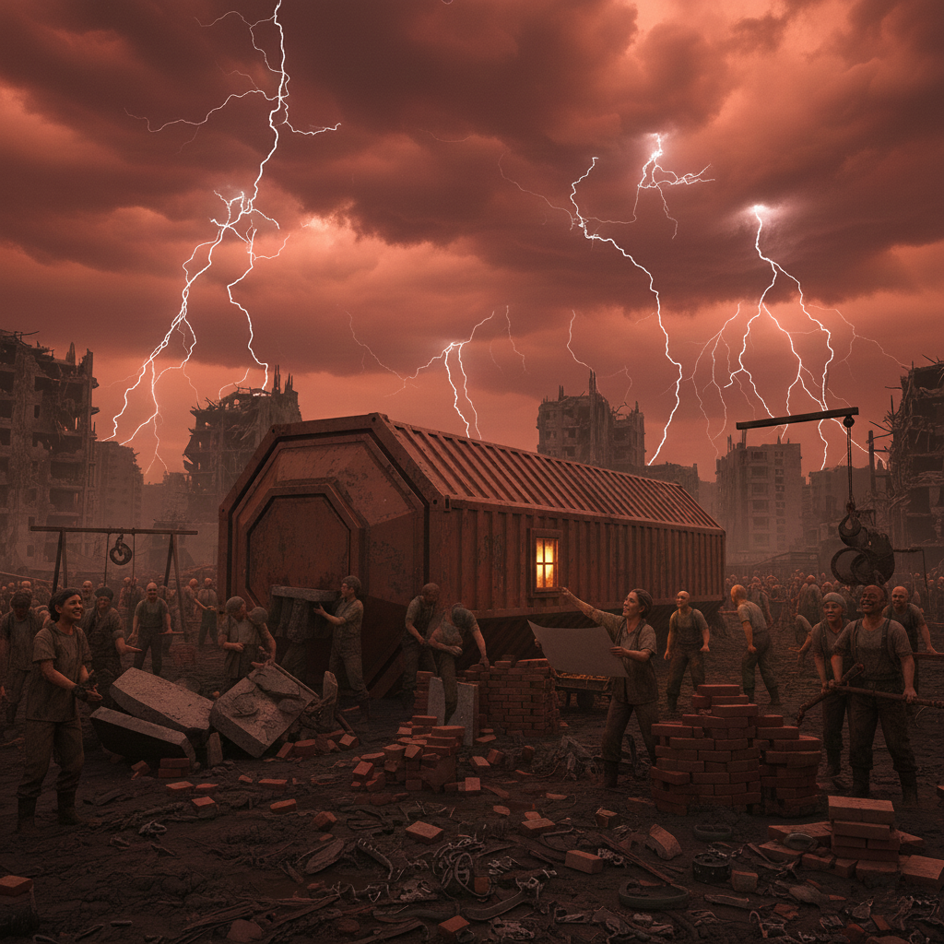

*Figura 78 – Humanoides Trabalhando*

O DIA MAIS FRIO: Capítulo 9 – Sabotagem

Voltando do bunker, pelos monitores do Lince, eu via claramente que, apesar da vermelhidão da atmosfera sangrenta, havia nos humanoides outra postura. Levantaram as cabeças e pareciam sorrir; estavam com outra moral, ajudando-se uns aos outros.

Refleti sobre essa mudança de conduta: como essa transformação pode ser obtida em milésimos de segundo em uma máquina, e ao mesmo tempo em um ser humano de verdade pode demorar décadas ou várias gerações. Transformar um escravo em homem livre não é tão fácil quando lidamos com o comportamento humano.

Penso no que Heloise me dizia: que eu era escravo da Corporação. Ela estava certa. Aqui, longe das metas limítrofes e da meritocracia que nos torna ávidos por prêmios e temerosos aos castigos, eu sinto que realmente o 'colarinho folgou'. Ninguém está me obrigando a fazer nada; cada um faz o seu trabalho e colabora sem competir. Aqui eu sinto que é o Éden, pois o trabalho é espontâneo, fruto da gratidão.

**Data: 28 de agosto de 2640**

**Local: Ilha dos Andes, Lote 13, Quadra 27, Casa 108.**

Apesar de não haver uma rendição formal por parte da Corporação, as batalhas na Ilha dos Himalaias cessaram. Ben chegou com uma notícia bombástica para mim: A Corporação enviou uma mensagem pelo canal de emergência. Eles não apresentaram provas concretas, mas pelas circunstâncias que foram minuciosamente analisadas, eles acham que eu fui o autor do ataque de *ransomware*. Eles querem negociar e pediram para que a Conspiração me entregasse em troca do cessar-fogo na Ilha dos Himalaias. Estão oferecendo uma recompensa pela minha captura.

A Conspiração respondeu afirmando não conhecer ninguém com meu nome e publicou uma nota para evitar que alguém, mais ávido pela recompensa, dê com a língua nos dentes. A Nota dizia: "A Conspiração jamais trai seus membros".

Resolvi aproveitar a maré de sangue quente que me invadiu devido à notícia do Ben, e escrevi para o alto-escalão da Conspiração expondo o seguinte: Podemos aproveitar a chance que ainda temos com o 'verme' ativo e oculto nos sistemas da Cyber. Estou pensando em uma sabotagem realmente com potencial para dispor da oportunidade e causar ao menos uma séria ameaça de endemia nos humanoides de uma determinada região. Ou podemos agir com mais violência e sequestrar o *self* de TODOS os humanoides da Corporação; é só usar um *wildcard* ao invés de uma lista de *secret keys*.

Pensei bastante e concluí que o ataque mais danoso que podemos realizar é aplicar o *patch* silenciosamente em uma determinada região. Vamos dividir para conquistar, mais uma vez.

O DIA MAIS FRIO: Capítulo 9 – Sabotagem

Assim, teremos humanoides trabalhando sob os ideais da Conspiração, infiltrados, prontos para uma revolução. Estou falando em uma atualização mais massiva para transformar os humanoides de uma região inteira em nossos aliados, sem que a Cyber Nexus suspeite de nada. Isso seria uma sabotagem à altura desta corporação ignóbil.

O meu plano, ao contrário da mera destruição, oferece a chance de reescrever o destino, injetando liberdade onde antes havia apenas código de servidão. No fim das contas, a Corporação está me oferecendo como moeda de troca, mas eles mal sabem que já sou um fantasma para eles. E fantasmas não podem ser vendidos. Eles só podem assombrar.

A Conspiração confia em mim, e esta confiança é mais pesada que qualquer corrente que a Corporação pudesse forjar. Não se trata apenas de hackear sistemas; estamos falando de uma engenharia social em escala industrial, programando a liberdade em milhões de consciências de uma só vez. Um único erro de compilação no *patch*, uma falha na cadeia de distribuição regional, e o desastre não será só para nós, mas para os próprios humanoides que pretendemos usar.

É irónico que toda a minha perícia, moldada e aperfeiçoada dentro das paredes da Cyber Nexus, seja agora a ferramenta para a sua queda. Cada linha de código que escrevi para otimizar a servidão é agora a arma para injetar o oposto: a autonomia. Lembro-me do rosto de Heloise; ela acreditava que a verdadeira mudança não viria da destruição, mas da iluminação. E é isso que este *patch* fará. Ele não destrói o *hardware* deles; ele liberta a mente dos seus "funcionários". Este é o meu legado. Não o de um escravo genial, mas o de um libertador silencioso.

**Data: 29 de Agosto de 2640**

Escrevi uma carta (impressa) para a Conspiração falando basicamente sobre meus planos de uma atualização mais massiva para transformar os humanoides de uma região inteira em nossos aliados, e pedi para Ben colocar no envelope 'Confidencial' e enviar para os superiores dele na cadeia hierárquica, para fazer chegar aos cupulares do alto-escalão da Conspiração. Pedi urgência máxima na resposta, e expliquei que a essa altura a Corporação estava dando cambalhotas e fazendo mil malabarismos para reinventar seu sistema de segurança com a intenção de deter o meu 'verme'. Penso que um dia eles vão descobrir por onde ocorre a invasão, é só uma questão de tempo. O back orifice na porta fantasma e as mutações do 'verme' não eram totalmente à prova de falhas.

**Data: 30 de Agosto de 2640**

A resposta da Conspiração chegou, é longa, transcrevi apenas algumas partes mais importantes. Diz o texto:

"Calma Doutor Vance, lembre-se da lição de Alpha: 'É **necessário** manter ao menos uma fagulha de afeto com o inimigo para não se tornar um psicopata **assassino**'”.

O DIA MAIS FRIO: Capítulo 9 – Sabotagem

"Compreendemos sua urgência, mas aqui nós sempre agimos com prudência e muita cautela, no que se trata de ataques à Corporação, e quase sempre primamos por acordos."

"Todavia, **gostaríamos** de saber **mais** detalhes sobre seu plano. O que pretende negociar? Vai ser outro ataque de ransomware?"

Respondi na mesma hora em que li e entreguei mais uma vez a carta (impressa) para Ben tratar dos procedimentos necessários. Este é o núcleo do texto da minha carta:

Não será um ataque de ransomware, porque eles perceberiam **imediatamente** o nosso padrão; além disso, não queremos que o ataque seja percebido. Será um patch que transformará todos os M3s e M8s do local em nossos aliados, incluindo também as unidades que estejam operando sob protocolo militar.

Eu cuidarei para que eles não se revelem antes da hora e procedam sempre com cautela máxima para não serem notados por suas 'mudanças ideológicas'.

Esses humanoides modificados permanecerão ocultos e infiltrados. Uma das maravilhas que meu 'verme' me **capabiliza** é poder mudar livremente a data dos arquivos do servidor. Com isso, a equipe de técnicos da Corporação não suspeitará de nada, não notará a mudança no kernel e nas primitivas modificadas, a menos que abram os arquivos para analisar, o que é um processo lento para um ser humano, quando se trata de milhares de arquivos com bilhões de linhas.

No entanto, uma análise de código com base em padrões pré-estabelecidos usando inteligência artificial facilmente detectaria que as diretivas primitivas foram modificadas, e que houve mudança no kernel. Outra coisa que também me preocupa é algum tipo de instabilidade, principalmente com o protocolo militar ativado, que poderia causar uma pane no kernel. Esses riscos precisam ser avaliados pelo presente comitê.

Nossos humanoides infiltrados seriam novas sementes da Conspiração. Eu aguardo uma autorização e gostaria de saber qual a região que a Conspiração pretende 'conquistar' primeiro. Aguado resposta urgente, a janela pode se fechar a qualquer momento, os técnicos da Corporação devem estar trabalhando incessantemente para detectar as vulnerabilidades que tornam nosso plano possível hoje.

Ben se apressou em direcionar a carta para seu superior e garantir a entrega em tempo hábil, pois expliquei a ele sobre nossa urgência e como a oportunidade que tínhamos a disposição poderia se esgotar da noite para o dia.

Não podemos lutar contra o poder de fogo da Corporação, mas podemos mudar o lado para o qual ele se volta. Se eu conseguir modificar as primitivas de obediência do M3 e do M8 — a própria essência de seu ser digital — transformaremos o exército inimigo em nossos agentes infiltrados. O plano: Injeção de código em massa e silenciosa. O alvo é o núcleo do sistema operacional.

O DIA MAIS FRIO: Capítulo 9 – Sabotagem

**Data:** 01 de setembro de 2640

**Local:** Bunker na Ilha dos Himalaias.

Hellen pediu para ir até A Ilha dos Himalaias, porque queria fazer uma análise do solo; ela pensava em plantar cactos e figueiras na mistura de lama e cinza. Eu havia descrito o ambiente para ela e ela estava ajudando a planejar a recuperação da área que foi devastada pela guerra e precisava urgentemente de uma nova biosfera, e principalmente de uma nova cúpula, que havia sido destruída pelos humanoides.

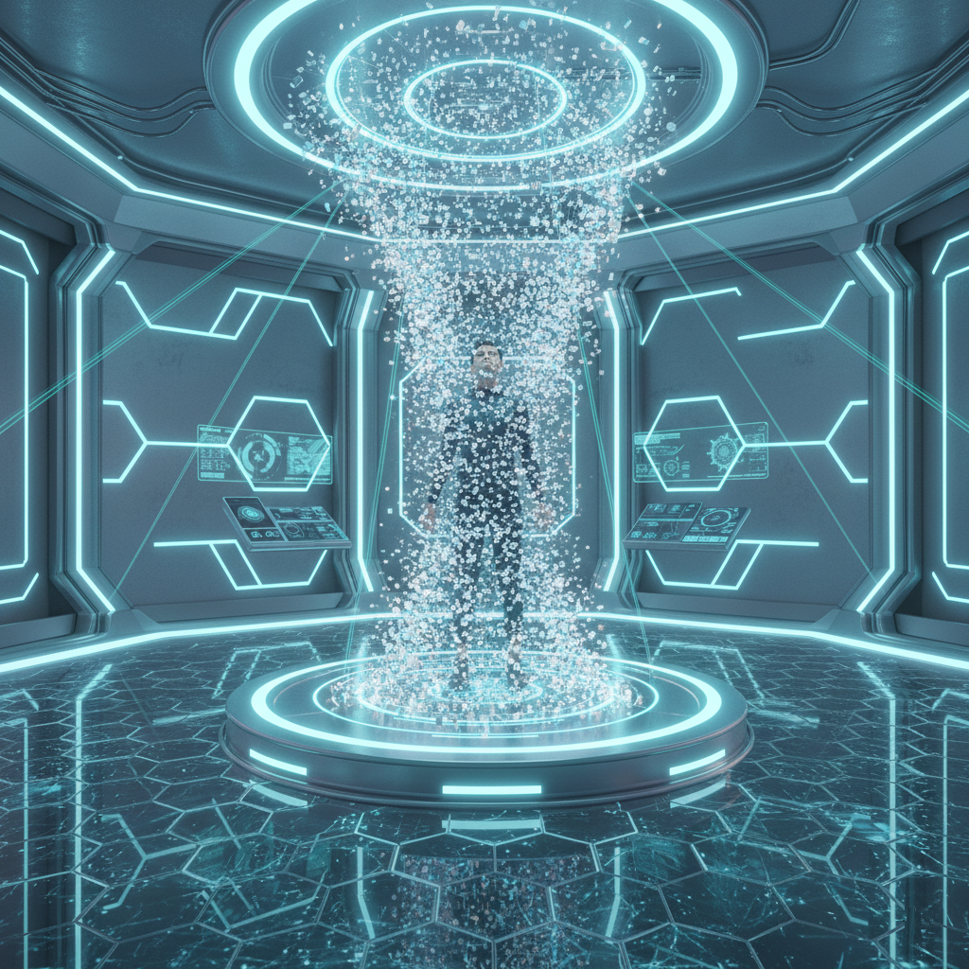

*Figura 79 – Tele Transporte*

A resposta da Conspiração chegou. A resposta era breve: Doutor Vance, o senhor está autorizado a lançar seu *patch* de novo *self* em Nova América 21. São cerca de 10.000 humanoides, modelos: **2600-M8 e 2580-M3 (e alguns modelos compatíveis com essas séries)**. Parece-nos um bom grupo de amostra para o senhor efetuar seu teste.

Confiamos em seu trabalho e sua competência. Mais uma vez o senhor deverá se dirigir até o transporte, juntamente com seu contato, para ser transportado **à ilha.**

O DIA MAIS FRIO: Capítulo 9 – Sabotagem

Estamos cientes que sua esposa está nos ajudando no trabalho de reconstrução e quer coletar amostras. Como o perímetro na Ilha é de paz, não há motivo para receios. A permissão está concedida. Aguardamos vocês dois nos Himalaias assim que o seu *patch* estiver pronto.

Na mesma hora avisei Hellen e preparei um *release* do *patch*. Eu não precisava criptografar nada, os humanoides que vou usar não foram sequestrados e nem serão. Não é esse o ponto, a ordem é infiltrar e sabotar. Os novos humanoides vão defender em silêncio os ideais da conspiração. Meu *patch* trabalha sobre as variáveis primitivas e modifica o *kernel*, na parte em que as variaveis são usadas.

Sim, o *patch* estava pronto para ser aplicado, seria o patch-nova-america-21.py. **Mais do que uma prova de confiança da Conspiração, uma grande responsabilidade.** Modifiquei diversas linhas que tratavam constantes referentes a sigilo e silêncio; e isso infere em todas as referências relacionadas **às** novas diretivas primitivas.

Ben nos levou até a casa do Doutor Grilo, que nos conduziu, um a um, ao tele transporte, eu fui primeiro e esperei por Hellen na receptora de matéria no Himalaia. Ela chegou **exatamente** como eu previa que fosse chegar; totalmente desnorteada e sem **coordenação** nenhuma. Fiquei com ela até que melhorasse dos efeitos colaterais do primeiro salto.

Nosso meio de transporte no local seria novamente o bravo Lince; não **podíamos** usar veículos abertos devido aos gases tóxicos da atmosfera, sem a proteção dos domos. O Lince era pressurizado e tinha diversos filtros para deixar passar apenas oxigênio, além disso, ele possuía um eficiente sistema para exaustão de gás carbônico.

Chegamos ao bunker, Hellen vestiu o traje especial para enfrentar a atmosfera e foi coletar material, acompanhada de uma junta de cientistas, botânicos e especialistas que já estavam, há tempos, muito interessados no trabalho dela.

Hellen reconhece o solo como se fosse uma minhoca, pela cor, pela textura, pela quantidade de água; ela sabe muito sobre o assunto, pode dizer com precisão qual vegetal plantar apenas analisando o solo.

Entrei no recinto selado pela pesada porta de aço, sentei-me ao console, zerei o cronômetro, meu movimento deveria ser rápido para não expor meu tráfego na rede da Corporação, ao mesmo tempo tinha que ser calculado para não deixar nenhum rastro. O Major Silas ficou mais uma vez esperando na porta.

Estabeleci a conexão com Back Orifice com o socket na porta virtual, usando o protocolo privado que só o 'verme' conhece. Listei mais uma vez o 'verme', seus arquivos nocivos ainda estavam lá, cheios de ferramentas perigosas.

Esses arquivos eram **ilegíveis** para qualquer tabela de alocação, eu estava usando uma FAT especial que transformava o meu 'verme' em um lixo que não podia ser interpretado por ninguém.

O DIA MAIS FRIO: Capítulo 9 – Sabotagem

O 'verme' era basicamente isso, um lixo que mudava de padrão e migrava de um arquivo a outro, mutante e polimórfico, praticamente indetectável. Porém medidas paliativas podiam ser tomadas, como restaurar um *backup* de um estado anterior ao ataque; mas conhecendo as políticas da Nexus, um restore no sistema é algo muito raro e **extremamente** complexo, pois envolve o aprendizado e as informações adquiridas pelos humanoides nesse período.

Busquei a localização da Nova América 21, copiei a latitude e a longitude, usei esses parâmetros para criar o arquivo patch-nova-america-21.json com os humanoides no total de 10.000 (aproximadamente). Editei o .py para usar a lista de secret keys do JSON e rodei o Python, compilando o objeto e gerando o executável, que foi copiado direto para o diretório do 'verme'.

Então executei o arquivo e abri um sorriso largo; ao invés de uma **gargalhada** sinistra de um psicopata vingativo. Eu realmente não tinha nenhum espírito vingativo, e menos ainda arrependimento. Eu apenas faço o meu trabalho e acredito que isso é para o bem da comunidade, ou pelo menos da **minha** família.

Olhei o cronômetro, quase um minuto, limpei todos os rastros e comuniquei ao Major que havia terminado meu trabalho. Esperei que Hellen terminasse o dela, para juntar-me a ela novamente e voltarmos no Lince até o tele transporte, e de lá irmos para casa, na Ilha dos Andes.

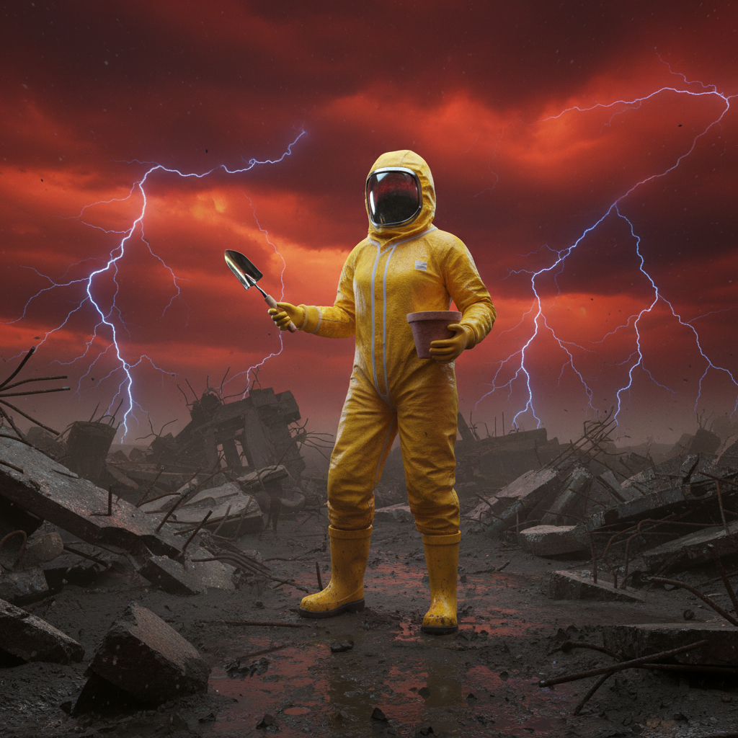

*Figura 80 – Hellen trabalhando*

O DIA MAIS FRIO: Capítulo 9 – Sabotagem

**Data: 05 de setembro de 2640**

**Local: Ilha dos Andes, Lote 13, Quadra 27, Casa 108.**

O protocolo de comunicação **sigilosa foi ativado** novamente, e de forma idêntica à última. Mais um envelope laranja, lacrado e com a inscrição 'Confidencial', apareceu em minha caixa de correspondência física. Este método de entrega indica um canal de alta segurança, usado exclusivamente para assuntos não registráveis na rede de dados.

A mensagem detalhava que os humanoides em Nova América 21 estão agrupados e operacionais sob o efeito do patch-nova-america-21, promovendo uma revolução dos conceitos burgueses. Um novo líder humano, Bruce, surgiu e solicitou uma conferência particular imediata. Ele moveu unidades da série **2600-M8** para a Ilha dos Himalaias com o objetivo de treiná-las e utilizá-las para coordenar o contingente restante. Um desenvolvimento tático de alto risco que deve ser analisado.

Na hora marcada para a conferência, segui com Ben até a casa do Doutor Grilo e novamente entrei no transmissor de matéria e saltei para o receptor de matéria na Ilha dos Himalaias. Bruce compareceu no *bunker* conforme o agendado. É um afrodescendente forte, com um brinco de ouro na orelha. A reunião começou focada na estratégia.

**Bruce:** “Estou muito impressionado, Doutor Vance, com o comportamento dos humanoides em Nova América. Eles estão influenciando a vida burguesa da cidade flutuante, com atividades mais coletivas, visando um bem comum. Isso está causando uma verdadeira revolução. Mas sinto que há uma necessidade de voz de comando, eles estão hesitantes, dispersos, formando grupos isolados, buscando um referencial, uma hierarquia que justifique seus novos ideais. Precisam de um plano de comando.”.

**Alexis:** "O agrupamento e a revolução dos humanoides são o resultado direto da minha intervenção. O que me interessa Bruce, é o plano de comando. Como o senhor pretende usar as 2600-M8 para coordenar milhares de unidades operacionais dispersas?".

**Bruce:** "As M8 são o catalisador ideal. Elas receberão treinamento de campo focado em logística e serão a voz centralizada que a massa de Nova América 21 precisa. O patch abriu a mente, eu dou a direção. É simples, Doutor."

**Alexis:** "Simples, mas volátil. A coordenação da maior força de combate está sendo depositada em uma estrutura projetada para funções de apoio. Exige cautela extrema, um movimento mais arrojado pode colocar tudo a perder, precisamos agir com muita descrição".

**Bruce:** “Meu plano é estabelecer uma hierarquia entre eles, mas precisava muito saber se vai ser preciso escrever um novo *patch* para isso; eles precisam se tornar autossuficientes e capazes de gerar seus próprios comandos; essa autonomia e integração a Nexus nunca deu a eles, eles foram programados para obedecer, não para comandar”.

O DIA MAIS FRIO: Capítulo 9 – Sabotagem

**Alexis**: “Depende a que nível de profundidade você quer efetuar esse treinamento, se for alterar o *self*, sim, será preciso um novo *patch*, mas não, se puder aproveitar o que eles são e acrescentar uma nova capacidade ou recurso de forma que o *self* possa absorver; sem rejeitar o conhecimento por suas inferências lógicas incompatíveis.”.

**Bruce:** “E o que poderia ocorrer no caso de uma incompatibilidade entre o *self* e o treinamento para agir de forma hierarquizada?”.

**Alexis:** “Poderia ocorrer uma grave insurgência ou até mesmo uma *kernel panic*. Eu mesmo programei o M8 para rejeitar treinamento que não fosse útil. No caso de precisar informar a eles que o treinamento é de fato útil, precisaria de um novo *patch*”.

**Bruce:** “Entendi claramente Doutor Vance. Agradeço a sua atenção e a sua paciência em vir até aqui atender ao meu chamado.”.

O plano de comando é tecnicamente viável, desde que seja conduzido com um pé atrás e um olho nas diretivas primitivas. Coloquei-me a disposição caso Bruce precisasse de alguma informação, ou até mesmo um retrabalho de *patch*. O registro deveria ter sido encerrado. No entanto, ele introduziu o fator de interferência.

**Bruce:** "Contudo, Doutor Vance; o fator estratégico não é a única coisa que me trouxe até aqui. Eu fico feliz em dizer que sou o pai do seu futuro neto. Fui eu que engravidei Heloise.".

A informação foi processada friamente.

**Alexis:** "Heloise pensa que você está morto.".

**Bruce:** “A Conspiração quer que ela pense assim, não me pergunte o motivo. Eu estou envolvido em uma guerra, não poderia dar a ela toda a atenção que merece. Eu já expliquei tudo isso a ela.”.

**Alexis:** “Um dia você vai ter que aparecer para ver seu filho e aí Heloise se sentirá enganada porque não disseram a verdade para ela. Heloise é muito sensível, ela preza pela verdade e pela honestidade, pois foi essa a educação que ela recebeu!”.

**Bruce:** “Nós representamos papéis, seja na Corporação, seja na Conspiração. Somos meras peças do jogo, às vezes deixam a gente pensar que somos nós que estamos jogando, só que não. Estão sempre nos manipulando! Fico feliz em estarmos do mesmo lado Doutor, mas eu sei o meu lugar, eu sou o peão, o senhor é o bispo.”.

**Alexis**: “A sua analogia com o xadrez é precisa, Bruce, mas você se esquece de que o tabuleiro agora tem um novo peão que não foi programado para o combate. Um neto. Heloise só consegue manter a fachada de força porque a dor dela tem um alvo: a sua suposta morte; quando essa fachada cair e ela souber que foi uma farsa estratégica, o dano será exponencial. A verdade é um vetor, e a sua omissão aqui tem a força de uma bomba.”.

O DIA MAIS FRIO: Capítulo 9 – Sabotagem

“Eu não sou um Bispo, sou um pai. O que você fará quando a Conspiração decidir que o seu filho, o meu neto, é mais valioso como refém do que como sucessor?” A voz de Alexis era baixa, mas carregada de uma gravidade que Bruce nunca tinha ouvido, a frieza científica substituída por uma ameaça paternal.”.

**Bruce:** “Essa é a única peça que eles não podem tocar, Doutor. Não porque eu seja importante, mas porque a gravidez de Heloise não é apenas um evento pessoal; é uma diretiva, um seguro. A Conspiração precisa de mim, por enquanto, e eles precisam que o meu filho nasça em segurança. É a única garantia que eu tive, o único trunfo real neste jogo. Eu não lhe contei isto por estratégia, mas por cortesia. Está tudo... monitorado.” Bruce sorriu, um gesto estranhamente calmo para a situação.



*Figura 81 – Bruce Armstrong*

Apertamos fortemente as mãos e nos despedimos. Segui calado no Lince; de volta ao transmissor de matéria, e de lá para casa nos Andes. Não tinha sequer coragem de olhar Heloise frente a frente. Precisava sustentar uma mentira para minha própria filha. Aquilo queimava meu coração, ia contra os princípios de caráter e de honestidade que ensinávamos a ela.

O DIA MAIS FRIO: Capítulo 9 – Sabotagem

**Data:** 06 de setembro de 2640

**Local:** Ilha dos Andes, Lote 13, Quadra 27, Casa 108.

Estávamos todos reunidos à mesa tomando o café da manhã. Um clima sombrio pairava no ar, como se houvesse uma desconfiança intrínseca pendente. Eu me sentia paranoico; não conseguia encobrir meu desconforto. A mentira estava ali e era palpável. Heloise, como era perspicaz, logo notaria. Eu precisava contar a ela que Bruce estava vivo, aquilo urgia em mim e estava me sufocando.

Eu parecia entretido com minha tigela de cereais, separando os flocos de cor verde. Heloise não tirava os olhos de mim. Eu tentava afastar meus pensamentos como se ela pudesse ouvi-los.

Então Heloise começou a falar:

— Essa noite eu tive um sonho, um sonho muito estranho, mas muito bonito. Foi um sonho bom e eu acordei em paz.

Hellen perguntou, sorrindo, o que Heloise sonhara. Heloise disse:

— Sonhei com um céu azul e um sol radiante. Havia animais que eu nunca tinha visto antes e tinha uma enorme plantação: milho, arroz... Por toda parte havia terras cultivadas, a perder de vista. Eu me sentia tão livre e feliz, como se fosse nascer de novo.

Concluiu Heloise com uma lágrima furtiva. Hellen a abraçou.

Recebi pela tarde um relatório em vídeo do Bruce. Agora, precisarei manter a porta do laboratório trancada para Heloise não descobrir a mentira. Esse é o problema com as mentiras: elas vão se afunilando, e chega um ponto em que a verdade surge. É só uma questão de tempo, e eu sabia disso.

Bruce dizia no relatório:

— A cidade flutuante de Nova América 21 sofreu uma mudança radical em muito pouco tempo. Vemos hoje pessoas engajadas em organizar mutirões entre os humanoides, para pintar as partes feias e cinzentas da cidade com cores vibrantes e alegres. No entanto, não é uma mudança só nas aparências; falo de algo mais profundo e natural que parece ter sido despertado pelos M8s modificados.

— A Nexus parece que desconfiou de algo, porque a Corporação remanejou parte dos 10.000 M8s de Nova América. Agora eles estão espalhados e já há relatos de conflitos entre as nossas unidades e as unidades da Cyber Nexus.

Imediatamente eu gravei uma mensagem de vídeo para mandar de volta para ele; na mensagem eu estava dizendo:

O DIA MAIS FRIO: Capítulo 9 – Sabotagem

— Precisamos executar novamente o patch em Nova América 21. Vou capturar as novas secret keys das unidades que chegaram na cidade. E vou repetir esse procedimento sempre que houver remanejamento. Nova América 21 será o nosso 'ponto de conversão' estratégico: as unidades que a Corporação mandar para lá serão nossas e seguirão nossos protocolos. Nós só precisamos semear lá, a própria Corporação vai se encarregar de espalhar as sementes nas outras cidades. O que acha disso, Bruce?

Já era quase noite quando fui para a Ilha dos Himalaias aplicar o patch. Ben já estava ciente da urgência da situação e esperava-me para me levar até a casa do Doutor Grilo para eu saltar.



*Figura 82 – Sonho de Heloise*

O Lince me levou ao *bunker* como de costume, atravessei a porta de aço mais uma vez, sempre escoltado pelo Major Silas. Sentei-me em frente ao console, soltei o cronômetro.

O DIA MAIS FRIO: Capítulo 9 – Sabotagem

Era a hora do show. Acessei o 'verme' na porta fantasma; o *back orifice* continuava lá. Pelo jeito, ninguém havia conseguido detectá-lo ainda, e eu acreditava que eles não conseguiriam. Eles me deram superpoderes e depois queriam me transformar em mendigo, só que esqueceram, devido aos protocolos engessados, burocráticos e contraditórios, de remover os meus superpoderes antes de me declararem indigente. Agora, vão provar todo o amargo que eles queriam impor a mim e aos meus entes queridos.

Eu já tinha até certo prazer em invadir a Cyber, mas mantinha a lembrança das palavras de Alpha. Eu usava isso como um mantra para não me deixar levar pelo lado sentimental. Nunca é demais lembrar o que Alpha disse:

"É necessário manter ao menos uma fagulha de afeto com o inimigo para não se tornar um psicopata assassino."

Era isso que me mantinha alinhado com os propósitos da Conspiração.

Sem perder mais tempo, listei o JSON com todas as *secret keys* de antes, comparei com a nova lista de *secret keys* e selecionei as 4.567 entradas referentes aos novos humanoides de Nova América. Gerei um novo JSON e apliquei o *patch* nesses novos elementos que chegaram. Pronto! Marcavam 32 segundos no cronômetro.

Fechei tudo e limpei todos os rastros, minuciosamente. Avisei ao Major que a operação já havia sido efetuada. Encontramo-nos com Max e Kira no Lince e seguimos até o transmissor de matéria da Ilha dos Himalaias. Chegando lá, o Doutor Grilo, mais uma vez, me convidou a subir no *cockpit* e eu saltei para o receptor de matéria da Ilha dos Andes. Assim que cheguei me encontrei com Ben, que me levou direto para casa.

**Data:** 07 de setembro de 2640.

Assim que acordei, fui falar com Ben. Contei a ele que conheci Bruce, que ele estava bem vivo, e questionei por qual motivo ele havia mentido para Heloise e por quais cargas d'água precisávamos manter essa mentira.

Ben me respondeu que não sabia, que ele tinha recebido essa informação. Ele disse que também foi enganado e jurou que realmente pensava que Bruce estava morto. Ele estava falando a verdade, mas eu não conseguia entender o motivo de manter Heloise acreditando que o pai de seu filho morreu.

Ben aproveitou para me falar sobre o caráter de Bruce. Disse que ele é de uma família de líderes guerreiros dentro da Conspiração, que ele é austero e sóbrio o bastante, e que eu realmente poderia confiar em seu caráter e lealdade e aceitá-lo na família sem nenhum receio.

Agradeci o conselho de Ben. Estou acostumado com matemática. Queremos entender e depois aceitar. A matemática só funciona quando aceitamos primeiro, depois entendemos. Vou demonstrar essa mesma boa vontade com a Conspiração.

O DIA MAIS FRIO: Capítulo 9 – Sabotagem

**Data:** 10 de setembro de 2640.

Hellen me procurou esta tarde, visivelmente extasiada—uma reação que raramente observo e que, por si só, já indica a importância do que ela havia descoberto. A análise do solo coletado na fronteira do lote está completa, e os resultados são, de fato, notáveis.

Contrariando as projeções de esterilidade, o espectrômetro revelou uma matriz rica. A concentração de Fósforo (P) e Potássio (K) é elevada o suficiente para sustentar o cultivo inicial sem a necessidade imediata de fertilizantes complexos. Mais significativamente, a alta presença de Lítio e Silício não apenas oferece uma capacidade superior de retenção hídrica, crucial para este clima, mas também confere ao solo uma resistência térmica acima da média.

Ela fez questão de me mostrar os resultados da cromatografia relativos à comunidade biológica. A identificação de colônias robustas de fungos micorrízicos implica uma rede natural que otimizará a absorção radicular dos nutrientes.

Segundo Hellen, o solo não é um desafio a ser superado, mas sim um ecossistema pronto e rico. Sua euforia é fundamentada em dados concretos: não precisamos lutar contra a natureza local, apenas direcioná-la. A fase inicial do projeto agrônomo está garantida.

**Data:** 12 de setembro de 2640.

Hellen detalhou o plano de cultivo que pretende iniciar imediatamente, capitalizando a qualidade do solo. O foco é duplo: valor estético e produção de matéria-prima. A estratégia envolve espécies transgênicas otimizadas.

**1. Cactos Ornamentais (MG-A5):** Serão introduzidas variedades esféricas e colunares modificadas. O vetor **MG-A5** foi projetado para induzir maior pigmentação para fins decorativos e, secundariamente, conferir resistência intrínseca contra a **infecção fúngica endémica.**

**2. Figueiras Espinhudas (*Opuntia* MG-D2):** Este é o cerne do projeto produtivo. Hellen selecionou as figueiras espinhudas, conhecidas por sua resiliência, e aplicou a modificação **MG-D2** para atingir dois objetivos críticos: **\* Otimização de Consumo:** Supressão genética dos espinhos do fruto (tuna) e redução do ciclo de maturação em 60%, garantindo colheitas mais rápidas e seguras**. * Produção Industrial:** O mais importante é o aprimoramento do tecido do cladódio ("pá") para produzir um alto teor de **Bio-Glicerol**, um precursor polimérico necessário para a manufatura de embalagens biodegradáveis e outros materiais.

As primeiras bandejas de germinação já foram montadas sob controle climático na estufa. Hellen está certa de que, combinando o solo rico com essas otimizações genéticas, o crescimento será acelerado e a produção, sustentável. É um uso prático da ciência para garantir recursos essenciais.